Zadania, 18.05-24.05.2020 r.
klasa V Lekcja powtórkowa: Jak czytać mapę.
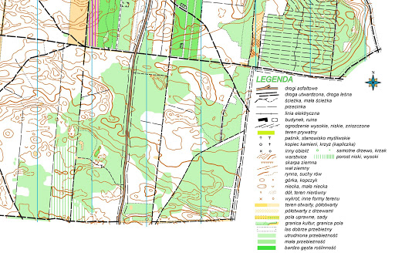
Cel lekcji: uczeń potrafi opowiedzieć jak posługujemy się mapą, zna rodzaje map i ich przeznaczenie.
Proszę wykorzystywać także w pracy własnej strony edukacyjne z geografii takie jak:
https://www.youtube.com/watch?v=Jv_dL2vFTQM
Mapa to obraz powierzchni Ziemi lub jej części przedstawiony na płaszczyźnie, w skali (pomniejszeniu). Mapa jest symbolicznym obrazem powierzchni Ziemi. Operuje szeregiem umownych znaków, które przedstawiają tylko niektóre (najważniejsze lub największe) elementy powierzchni Ziemi.
Wybierając się w nieznany teren, powinieneś zabrać ze sobą mapę. Nie jest obojętne jaką. Piesza wycieczka wymaga innej mapy niż daleka podróż samochodem. Poruszając się po nieznanym mieście, skorzystasz z planu tej miejscowości. Jeszcze innych map będziesz potrzebował do zdobycia ogólnych informacji o poszczególnych kontynentach lub państwach.
Każda mapa to wielokrotnie zmniejszony obraz Ziemi lub jej części. O wielkości tego zmniejszenia informuje skala mapy. Na mapie, używając umownych znaków, przedstawia się rzeźbę terenu oraz jego pokrycie(np. roślinność, osiedla, drogi). Razem tworzą one treść mapy.Wyjaśnienie zastosowanych na mapie znaków oraz skalę umieszcza się w legendzie. Pamiętaj, że tworzenie mapy rozpoczyna się odwykona-niasiatki kartograficznej.To ona, będąc „szkieletem" mapy, umożliwia dokładne umieszczenie elementów rzeźby i pokrycia terenu.
1. Przygotuj zeszyt z geografii, długopis, kolorowe pisaki, komputer z dostępem do internetu
2. W zeszycie zapisz datę i temat lekcji: Jak czytać mapę
3.Przeczytaj przygotowany tekst oraz obejrzyj filmik.

